**PROGRAMA # 3**

**SELVA Y FIN DEL MUNDO**

**BUENOS AIRES – IGUAZU - EL CALAFATE - USHUAIA /10 NOCHES / 11 DIAS**

*“Argentina un destino donde la ciudad y la naturaleza se abrazan”*

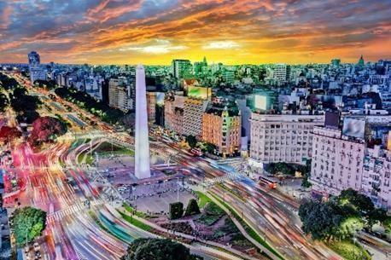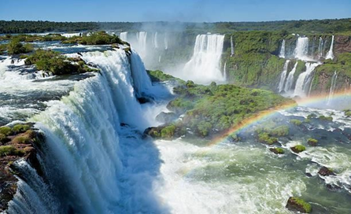

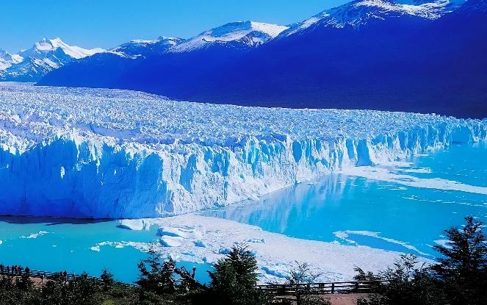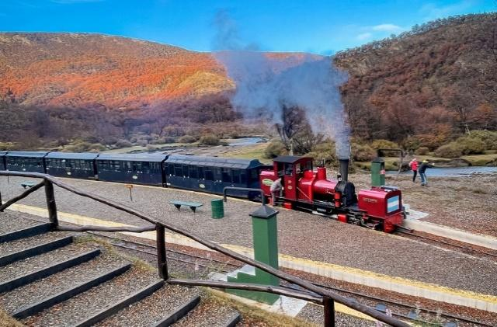

*Tu viaje inicia aquí*

**DÍA 01 - BUENOS AIRES**

Llegada a la ciudad de Buenos Aires. Traslado del aeropuerto al Hotel seleccionado. Resto del día libre. **Alojamiento.**

**DÍA 02 - BUENOS AIRES / PUERTO IGUAZÚ**

**Desayuno en el Hotel.** Traslado al Aeropuerto para tomar vuelo con destino a Puerto Iguazú. llegada a la ciudad de Puerto Iguazú. Traslado del Aeropuerto hasta el Hotel seleccionado. Se realizará la excursión al Lado Brasilero de las Cataratas.

**Excursión Lado Brasilero de las Cataratas:**

Déjate deslumbrar por una de las grandes maravillas del mundo, las Cataratas del Iguazú, hogar de más de 270 impresionantes saltos de agua. Comienza tu excursión con la recogida en tu hotel antes de dirigirte a las Cataratas del Iguazú, situadas a 24 kilómetros del centro de Foz de Iguazú. Tras pasar por el centro de visitantes, continúa tu recorrido hacia las magníficas Cataratas del Iguazú. Da un paseo de 1 kilómetro y maravíllate con la belleza del entorno. Este paseo te ofrece una increíble vista panorámica de las cataratas y una vista de cerca de la Cascada de la Garganta del Diablo.

La excursión termina en la cima de las cataratas del Iguazú, a la que puedes acceder por las escaleras o por el Ascensor Panorámico. Una vez finalizada la excursión, lo estarán esperando para llevarlo al hotel.

## DÍA 03 - PUERTO IGUAZÚ

## Desayuno en el Hotel. Por la mañana se realizará la excursión al Lado Argentino de las cataratas

## Excursión Lado Argentina de las Cataratas:

## Disfruta de un día explorando esta maravilla natural: Las Cataratas del Iguazú. El parque cuenta con tres caminos principales, el superior, el inferior y la Garganta del Diablo. Explora los senderos desde el tren ecológico, incluido en el precio de la entrada. Contempla todas las cascadas y siente de cerca su belleza y su fuerza. Regreso al Hotel. Alojamiento.

**DÍA 04 – IGUAZU / EL CALAFATE**

**Desayuno en el Hotel**. Traslado al Aeropuerto de Iguazu para tomar vuelo con destino a El Calafate. Llegada a la ciudad de El Calafate. Traslado desde el Aeropuerto hasta el Hotel seleccionado. **Alojamiento.**

## DÍA 05 – EL CALAFATE

## Desayuno en el Hotel. Por la mañana se realizará la Excursión al Glaciar Perito Moreno.

## Excursión Al Glaciar Perito Moreno:

El tour comienza temprano por la mañana con destino al Parque Nacional Los Glaciares, ubicado a 80 Km de distancia de El Calafate. Una vez en el mismo un guía habilitado por el Parque Nacional le brindará toda la información sobre el entorno, la flora, la fauna y el misticismo de este glaciar único. A continuación, tendrá tiempo para recorrer y disfrutar de los increíbles paisajes que brinda la imponente inmensidad del glaciar Perito Moreno recorriendo sus pasarelas. La caminata por las pasarelas es libre y tienen una extensión de 5 km. Las mismas están constituidas por escalinatas que descienden hasta aproximarse a unos 300 metros del frente del glaciar. **Realizaremos la navegación por la pared norte del glaciar, una experiencia única.**

## DÍA 06 - EL CALAFATE / USHUAIA

**Desayuno en el Hotel.** Traslado al Aeropuerto de El Calafate para tomar vuelo con destino a Ushuaia. Traslado del Aeropuerto hasta el Hotel seleccionado. **Alojamiento.**

**DÍA 07 – USHUAIA**

**Desayuno en el Hotel.** Por la mañana se realizará la excursión al Parque Nacional Tierra del Fuego.

**Excursión Parque Nacional Tierra Del Fuego:**

El Parque Nacional Tierra del Fuego se encuentra ubicado a sólo 12 km de Ushuaia. El tour comienzo en la estación del Tren del Fin del Mundo en la que podrás elegir entre subirte al tren (opcional) o recorrer la estación junto al guía. Si decides abordar el tren (no incluido), emprenderás un recorrido de aproximadamente 40 minutos conociendo la historia y anécdotas del lugar. En ese antiguo tren se trasportaban a los presos alojados en el presidio de la ciudad, hoy museo (ticket no incluido). Luego se visitará el Lago Acigami/Roca de origen glaciar, ubicado en la frontera entre Argentina y Chile. Allí podrá disfrutar de la fauna autóctona compuesta por cisnes de cuello negro, cauquenes, cormoranes, rayaditos, zorros y la flora del bosque fueguino. Finalizando se visitará la Bahía Lapataia, lugar donde culmina la ruta nacional N°3 y trayecto final de la conexión terrestre más larga de América (que permite ir en vehículo desde Ushuaia hasta Alaska). Regreso al Hotel. **Alojamiento.**

**DÍA 08 – USHUAIA / BUENOS AIRES**

**Desayuno en el Hotel.** Traslado al Aeropuerto de Ushuaia para tomar vuelo con destino a Buenos Aires. Arribo a la ciudad de Buenos Aires. Traslado del Aeropuerto hasta el Hotel seleccionado. **Alojamiento.**

**DÍA 09 – BUENOS AIRES – CITY TOUR - CENA SHOW LA VENTANA**

**Desayuno en el Hotel**. Se realizará la excursión: Medio día Visita de la Ciudad.

**City Tour (Medio Día) Con guía en español:**

En esta excursión va a poder disfrutar a la ciudad Autónoma de Buenos Aires y conocer el símbolo de la ciudad: el Obelisco. Recorrerá plazas como las de mayo, San Martín y Alvear. Avenidas importantes como: Corrientes, De mayo, 9 de Julio, entre otras. Conocerá barrios con historia como La Boca, San Telmo, suntuosos como Palermo y Recoleta y modernos como Puerto

Madero. También los parques: Lezama, Tres de Febrero. Recorrerá zonas comerciales, financieras y Estadio de Fútbol. *Duración: Medio día.

En la noche tendrás **CENA SHOW LA VENTANA** Degustarán una excelente cena con primer plato, plato principal y postre, todo con tres opciones. Acompañado por un buen vino o la bebida de su preferencia. Luego de la cena, podrán disfrutar del mejor show de tangos del momento, con excelentes parejas de baile, con primeras voces que lo deleitarán con los mejores tangos y la tradicional orquesta típica. Al finalizar, regreso al hotel. **Alojamiento.**

**DÍA 10 - BUENOS AIRES**

**Desayuno en el Hotel.** Dia libre para disfrutar de la ciudad ir de compras, a una librería o degustar de la gastronomía. **Alojamiento.**

**DÍA 11 – BUENOS AIRES**

**Desayuno en el Hotel.** Traslado del Hotel al Aeropuerto de Buenos Aires para tomar vuelo de regreso.

## FIN DE NUESTROS SERVICIOS.

***SELVA Y FIN DEL MUNDO***

**BUENOS AIRES – IGUAZU - EL CALAFATE - USHUAIA / 10 NOCHES / 11 DIAS**

* **01 noche** de Alojamiento en Hotel seleccionado en **Buenos Aires (BUE).**
* Traslados Aeropuerto BUE / Hotel / Aeropuerto BUE.
* **02 noches** de Alojamiento en Hotel seleccionado en **Puerto Iguazú (IGR).**
* Traslados Aeropuerto IGR / Hotel / Aeropuerto IGR.
* **Excursión Cataratas Brasil** con ticket de **ingreso incluido.**
* **Excursión Cataratas Argentina** con ticket de **ingreso incluido.**
* **02 noches** de Alojamiento en Hotel seleccionado en **El Calafate (FTE).**
* Traslados Aeropuerto FTE / Hotel /Aeropuerto FTE.
* **Excursión Glaciar Perito Moreno** con ticket de **ingreso incluido**
* **Navegación por el Glaciar.**
* **02 noches** de Alojamiento en Hotel seleccionado en **Ushuaia (USH).**
* Traslados Aeropuerto USH / Hotel / Aeropuerto USH.
* **Excursión PN Tierra del Fuego** con ticket de **ingreso incluido**
* **03 noches** de Alojamiento en Hotel seleccionado en Buenos Aires (BUE).
* Traslados Aeropuerto BUE / Hotel / Aeropuerto BUE.
* City Tour (Medio Día) con Guía en español.
* **Cena Show de Tango La Ventana.**
* **Tarjeta de asistencia** con USD 55.000 ce cubrimiento con PRE-EXISTENCIAS **(**hasta los 75 mayores aplica suplemento)

**NO INCLUYE:**

* Gastos no especificados en el itinerario
* Alimentación no especificada en el itinerario
* Tours no especificados en el itinerario
* Gastos personales
* Propinas

## NOTA IMPORTANTE

* **Consultar tarifas**
* El pago se debe realizar en pesos colombianos, a la **TRM (Tasa representativa del mercado del día)**
* **Tarifa aplica hasta el 15 de diciembre como última fecha de regreso**

**HOTEL TURISTA 3* VIGENCIA SGL DBL TPL**

|  |  |  |  |  |
| --- | --- | --- | --- | --- |
| **Hotel Merit San Telmo**  **Hotel Merit Iguazu**  **Hotel Rochester Calafate**  **Hotel Altos Ushuaia** | 01 JUN – 15 DIC | 2.123 | 1.438 | 1.388 |

**HOTEL PRIMERA 4* VIGENCIA SGL DBL TPL**

|  |  |  |  |  |
| --- | --- | --- | --- | --- |
| **Hotel NH florida**  **Hotel Guamini**  **Hotel Lagos del calafate**  **Hotel Cilene del Faro** | 01 JUN – 15 DIC | 2.545 | 1.685 | 1.456 |

**HOTEL 5* VIGENCIA SGL DBL TPL**

|  |  |  |  |  |
| --- | --- | --- | --- | --- |
| **Hotel Double Tree**  **Hotel Mercure Iguaz**  **Hotel Xelena FTE**  **Hotel Las Hayas Ushuaia** | 01 JUN – 15 DIC | 3.260 | 2.032 | 2.210 |
| **Hotel Double Tree**  **Hotel Mercure Iguaz**  **Hotel Xelena FTE**  **Hotel Las Hayas Ushuaia** | 01 JUN – 15 DIC | 2.975 | 1.890 | 2.137 |

**HOTEL LUJO VIGENCIA SGL DBL TPL**

|  |  |  |  |  |
| --- | --- | --- | --- | --- |
| **Hotel Palladio**  **Hotel Loi Suite Iguaz**  **Hotel Xelena**  **Hotel Arakur** | 01 JUN – 15 DIC | 3.830 | 2.272 | 2.110 |
| **Hotel Palladio**  **Hotel Loi Suite Iguaz**  **Hotel Xelena**  **Hotel Arakur** | 01 JUN – 15 DIC | 3.550 | 2.130 | 2.040 |

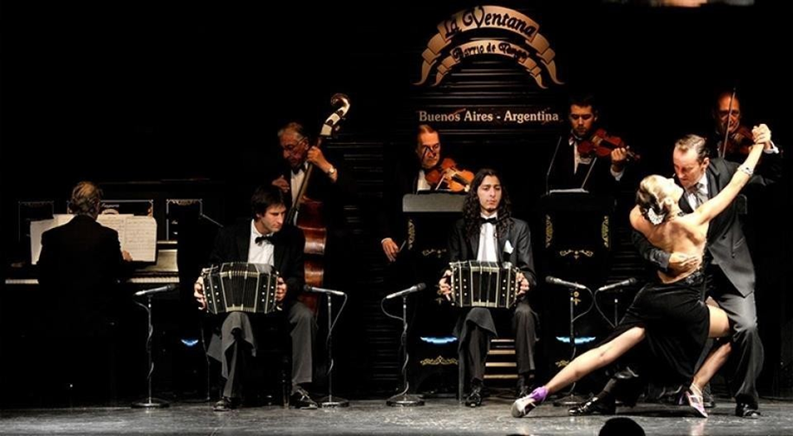

**GRUPO EMPRESARIAL JMG TRAVEL SAS con RNT 131889 expedido por el Ministerio de Comercio Industria y Turismo,** amparada y regulada por el régimen de responsabilidad que establece la cláusula de responsabilidad sobre el decreto 2438/2010 y la ley 300/96 su D.R. 1075/97, ley 1480 de 2011 y demás decretos reglamentarios**. G.E. JMG TRAVEL SAS** no asume responsabilidad frente a los usuarios por el servicio de transporte aéreo, salvo que se trate de vuelo fletado y de acuerdo con las condiciones del transporte. Está comprometida con el cumplimiento de la Resolución 3860

de 2015 sobre sostenibilidad turística y la ley 679 de 2001 sobre la prevención de la prostitución, la pornografía, el turismo sexual, y demás formas de abuso sexual con niños, niñas y adolescentes. No apoya el comercio ilegal de especies de flora y fauna, respeta y promueve la conservación la biodiversidad, acorde a la Ley 17 de 1981 para prevenir, castigar y rechazar todo acto que maltrate y atente contra la vida de las especies animales del país y la ley 1333 de 2009 para evitar la contaminación o realización de acciones en contra del medio ambiente. No apoya el comercio ilegal de bienes culturales, respeta y promueve la conservación de nuestra cultura, acorde la ley 63 de 1986 para la prevención del tráfico ilegal de los bienes culturales del país y la ley 1185 de 2008 que busca la salvaguardia, protección, sostenibilidad, divulgación y estímulo para los bienes del patrimonio cultural de la Nación.